• Что такое инфографика?

• Зачем нужна инфографика?

• Как создать инфографику?

• Какие бывают типы инфографики?

• Что делает инфографический дизайн эффективным?

Сегодня мы ответим на все эти и другие вопросы!

**Что такое инфографика? Инфографика определена:**

Согласно Оксфордскому словарю английского языка , инфографика (или информационная графика) - это «визуальное представление информации или данных».

Но значение инфографики гораздо более конкретное.

Инфографика - это набор изображений, диаграмм и минимального текста, который дает простой для понимания обзор темы.

В инфографике используются яркие привлекательные визуальные эффекты для быстрой и четкой передачи информации.

Инфографика - ценный инструмент для визуальной коммуникации . Самая визуально уникальная, креативная инфографика часто оказывается наиболее эффективной, потому что она привлекает наше внимание и не отпускает.

Но важно помнить, что визуальные эффекты в инфографике должны не только увлекать. Они должны помочь нам понять и запомнить содержание инфографики.

Почему используется инфографика?

Инфографика отлично подходит для облегчения усвоения сложной информации.

Они могут быть полезны в любое время, когда вы захотите:

• Сделайте краткий обзор темы

• Объясните сложный процесс

• Отображение результатов исследования или данных опроса

• Подведите итоги длинного сообщения в блоге или отчета

• Сравните и сопоставьте несколько вариантов

• Повышайте осведомленность о проблеме или причине

Когда вам нужно кратко изложить кому-то что-то, что трудно объяснить одними словами, инфографика - хороший способ.

Это означает, что инфографика может быть полезна практически в любой отрасли.

Инфографика образования

Педагоги используют инфографику, чтобы сделать контент более запоминающимся для учащихся:

Нужно объяснить сложный процесс? Наша  инфографика процессов может помочь наглядно показать громоздкие процессы.

Инфографика может быть полезна всякий раз, когда вам нужно быстро передать информацию или когда вы хотите оказать влияние своими данными или своим сообщением.

**Организуйте свою информацию с помощью инфографики**

Процесс создания схемы поможет вам организовать свои мысли и убедиться, что ваш контент будет работать в инфографике.

**Создайте схему инфографики из существующего контента, используя следующие 3 шага:**

1. Определите ключевые моменты вашего контента
2. Определите заголовок, заголовки, подзаголовки и факты
3. Учитывайте длину абзацев и баллов

Начав с наброска в этом формате, вы убедитесь, что остальная часть процесса проектирования пройдет гладко.

Когда у вас есть набросок, вы готовы выбрать [шаблон инфографики](https://venngage.com/templates/infographics) .

Готовые шаблоны инфографики (например, приведенный ниже) могут дать вам дизайнерское вдохновение, необходимое для создания инфографики. Может быть полезно даже их использование как отправная точка.

При выборе шаблона инфографики необходимо учитывать множество факторов, включая цвета, шрифты, длину, размер и стиль каждого шаблона, а также то, насколько хорошо каждый из этих факторов соответствует вашему контенту.

**Но самое главное, вам нужно выбрать правильный *тип* шаблона *инфографики* для вашего контента.**

Вы спросите, какие бывают типы инфографики?

**Какие бывают типы инфографики?**

Инфографика разделена на 9 различных категорий:

1. Статистическая инфографика

2. Информационная инфографика

3. Инфографика временной шкалы

4. Инфографика процесса

5. Географическая инфографика

6. Инфографика сравнения

7. Иерархическая инфографика

8. Список инфографики

9. Инфографика резюме

Примеры

Статистическая инфографика

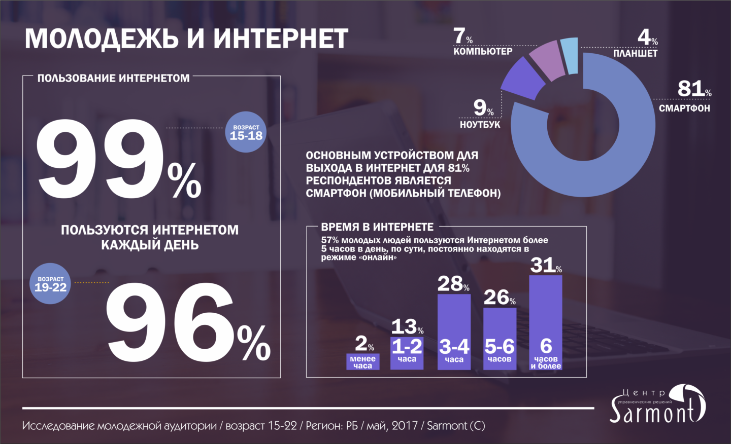

Информационная инфографика

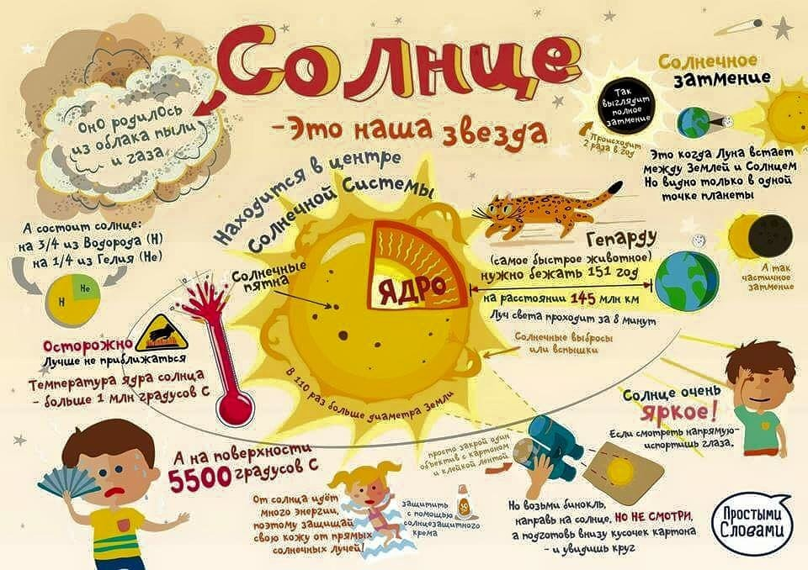

Инфографика временной шкалы

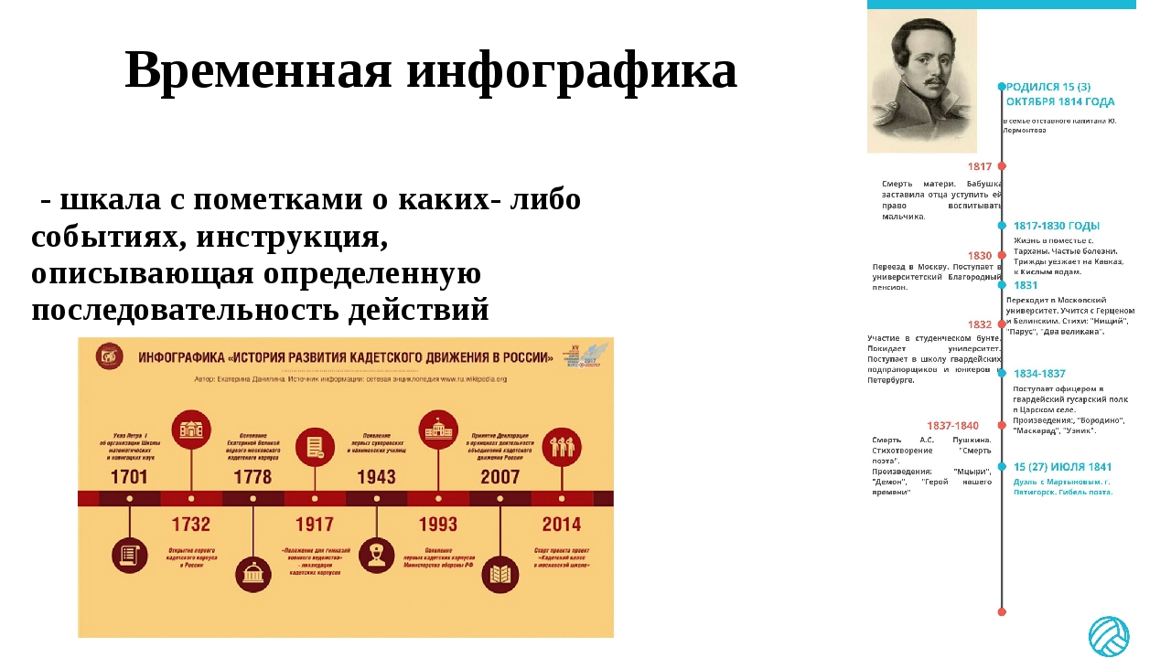

Инфографика процесса

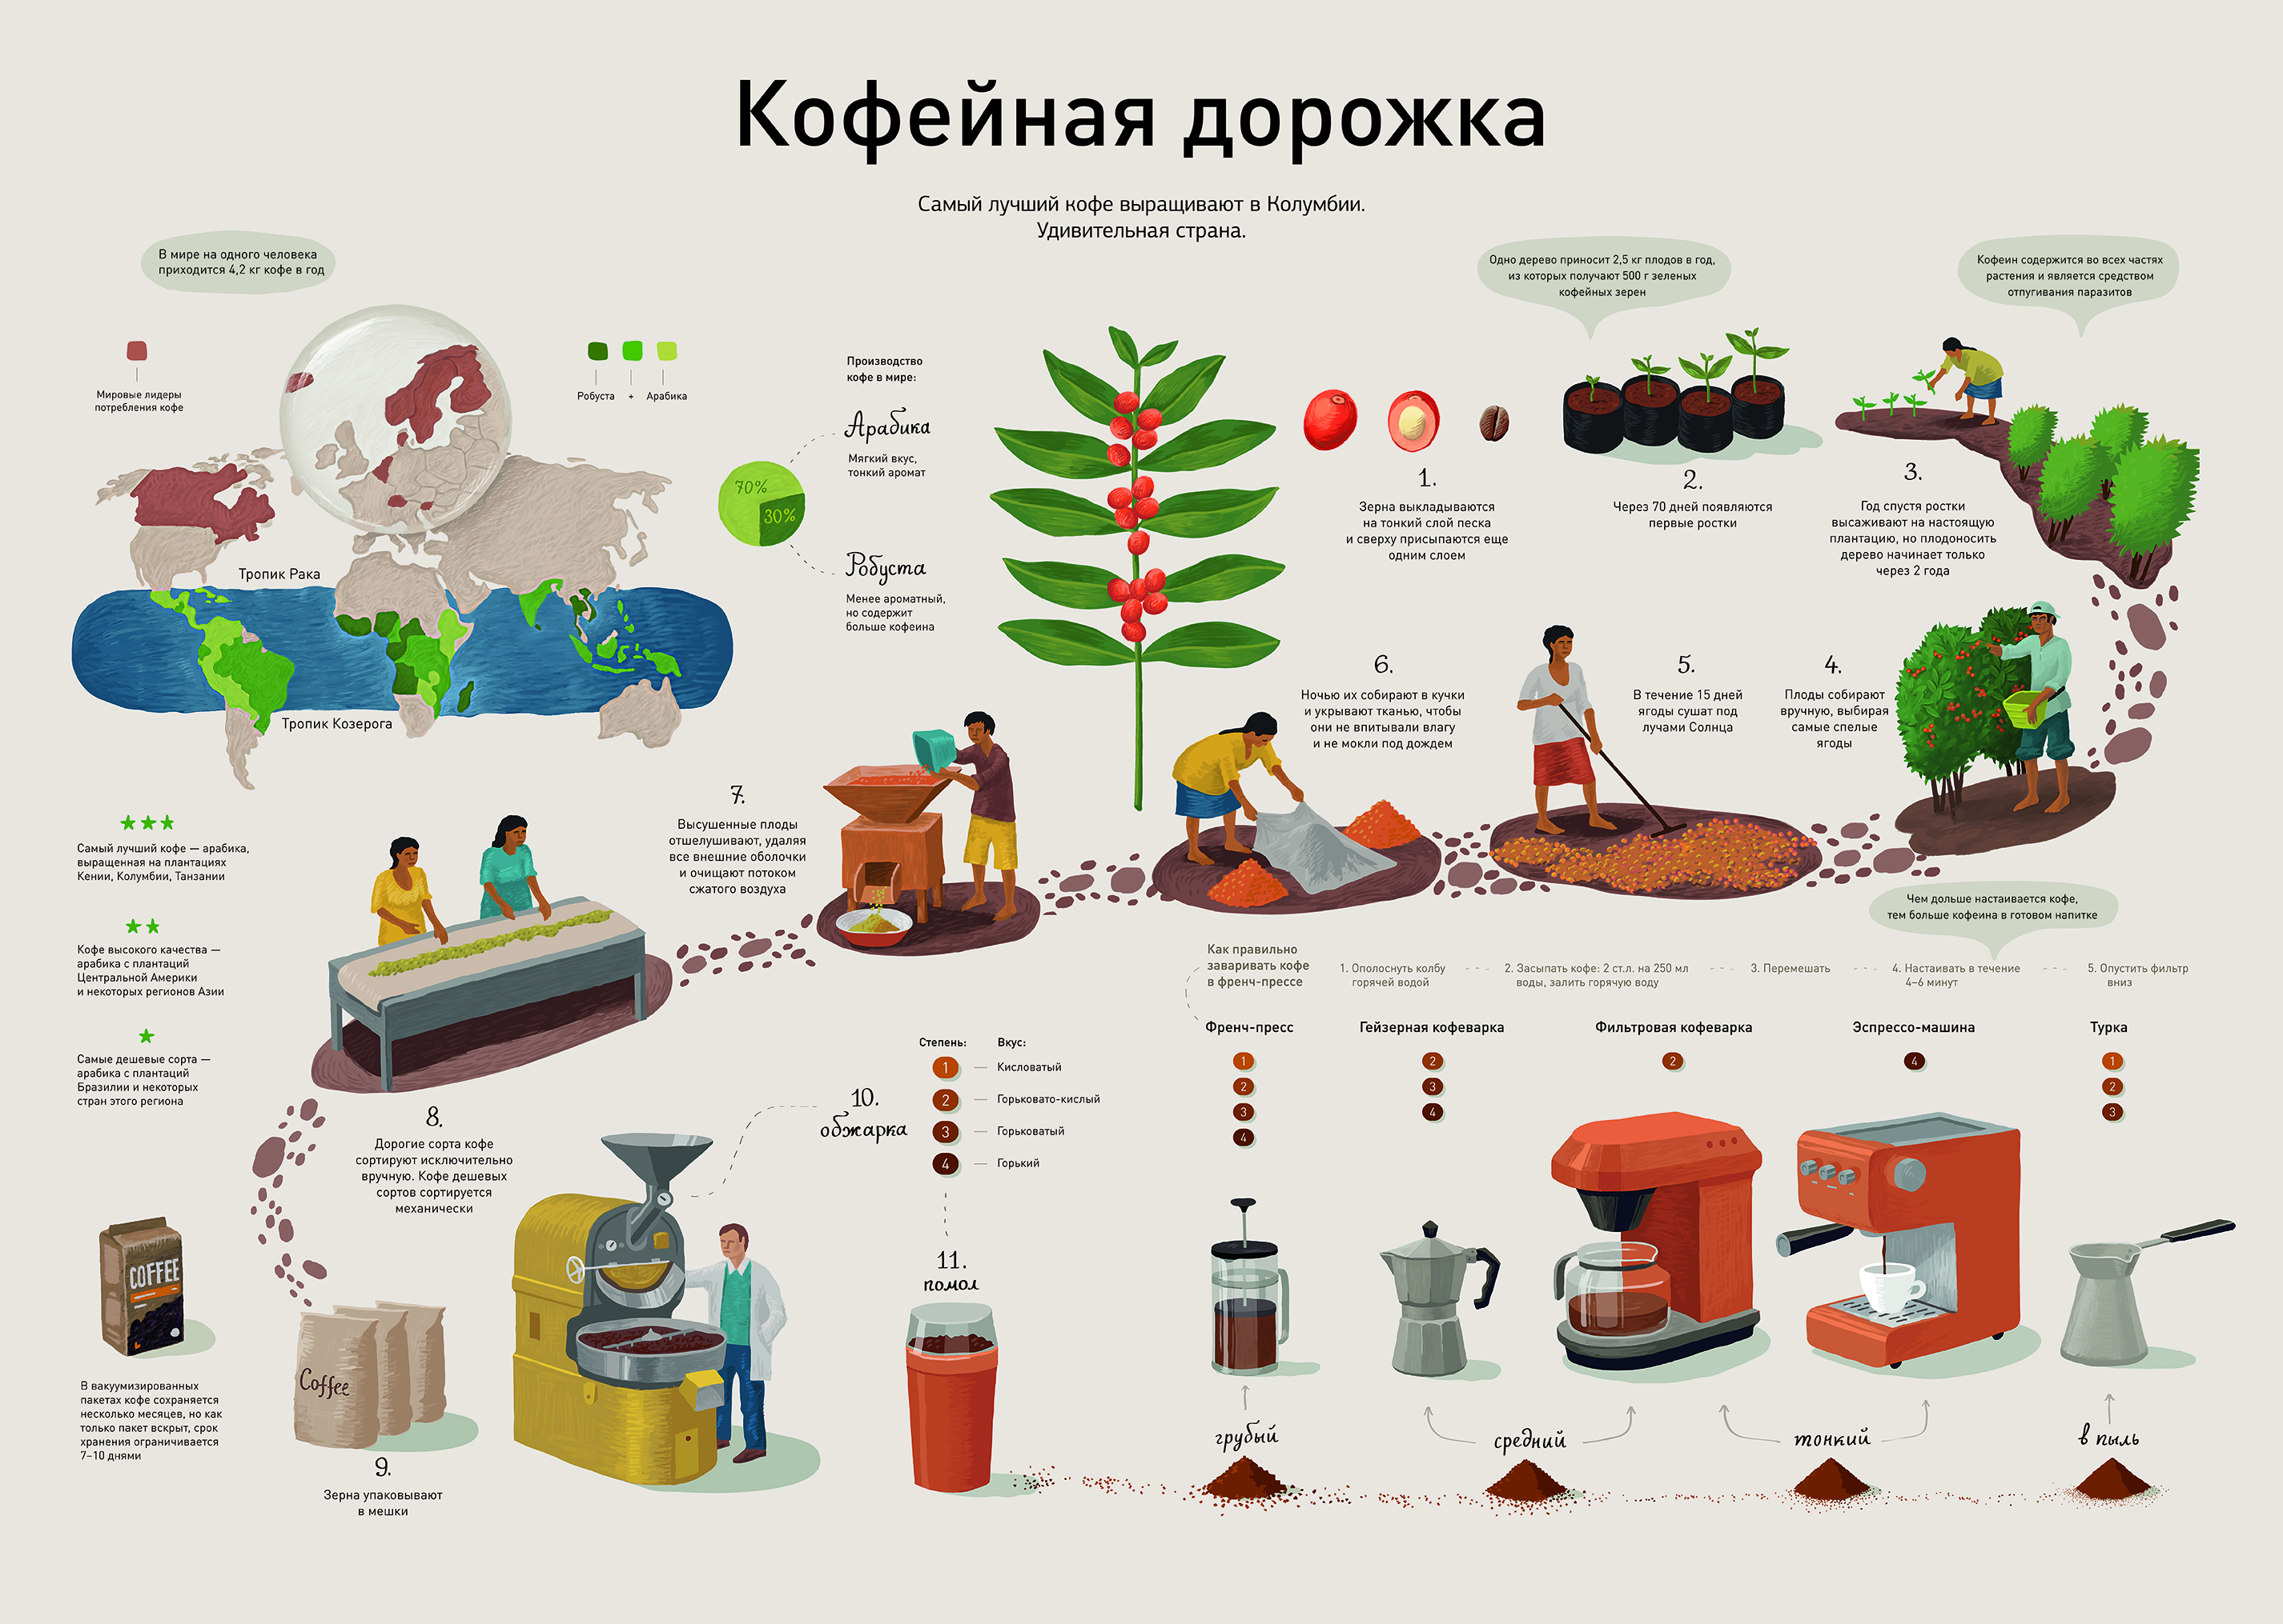

Географическая инфографика

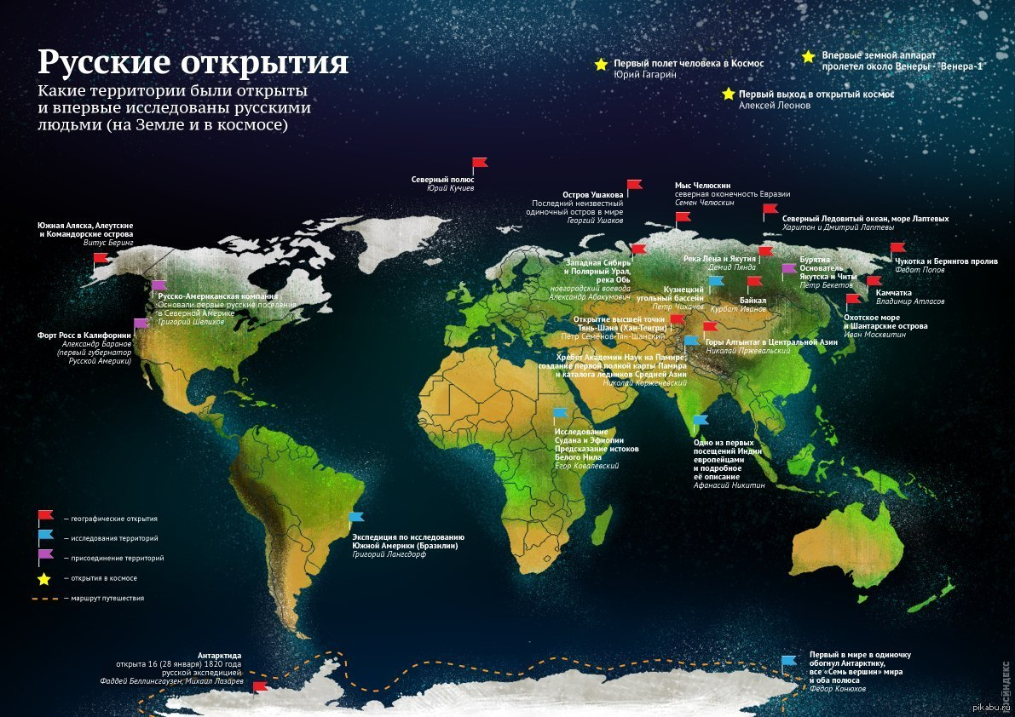

Инфографика сравнения

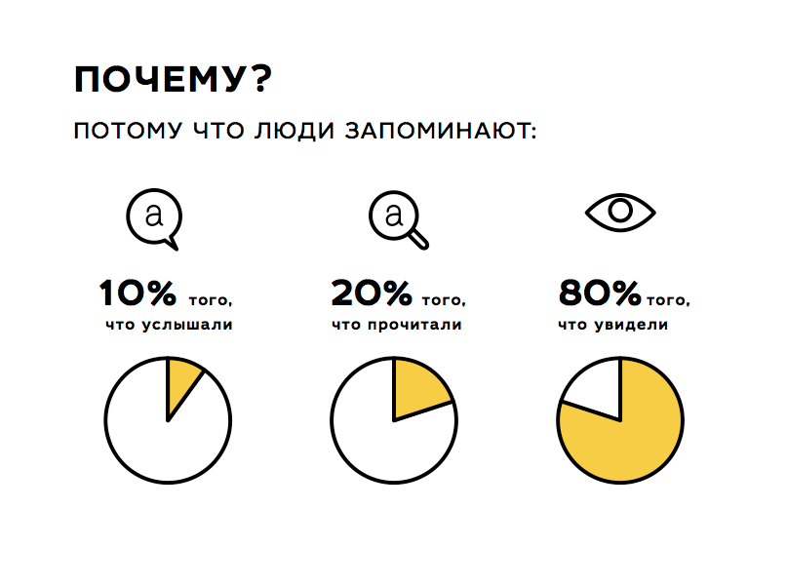

Иерархическая инфографика

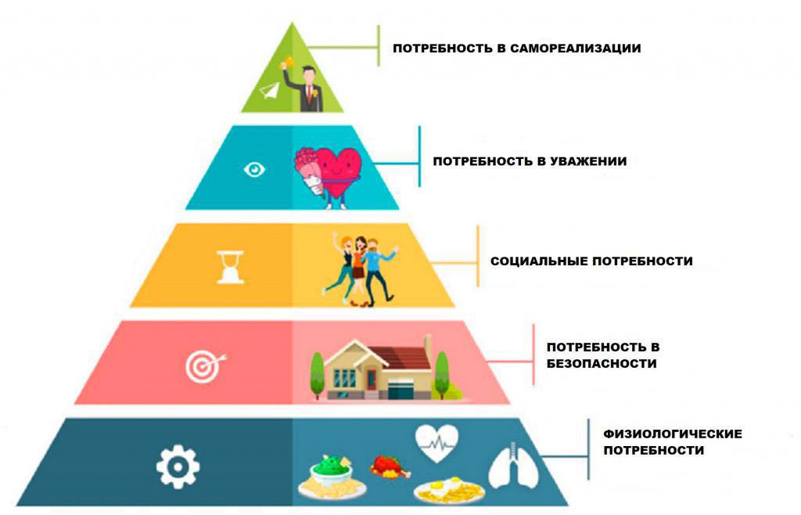

Инфографика резюме

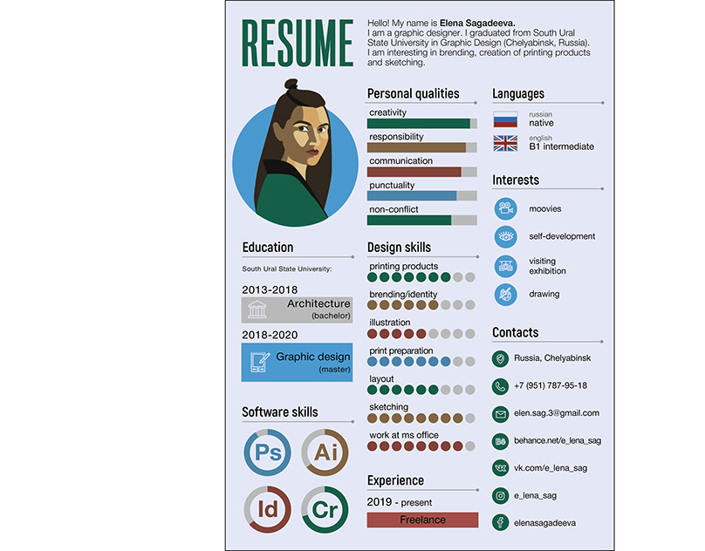

Каждый тип инфографики предназначен для визуализации разного типа контента .

Выбор правильного типа шаблона для вашего контента - один из ключей к успешной инфографике.

**Что делает инфографический дизайн эффективным?**

Когда дело доходит до разработки эффективной инфографики, важно осознавать, что наш мозг ищет в визуальной информации шаблоны, которые помогают нам разобраться в мире.

Мы можем использовать эту идею, чтобы визуально структурировать нашу информацию и создавать шаблоны, которые улучшат сообщение, которое мы пытаемся передать.

Давайте рассмотрим некоторые передовые практики в области дизайна инфографики, которые помогут вам создавать настолько же эффективные и красивые инфографики.

**Используйте линии, границы и формы для группировки связанной информации**

Даже такая простая вещь, как расположение и группировка элементов на странице, может повлиять на то, как наши читатели понимают нашу графику.

Если мы используем основные элементы дизайна, такие как границы, линии, круги и квадраты, для визуальной организации нашего контента, нашим читателям будет легче интерпретировать этот контент.

Например, мы можем заключить связанные элементы в контур или фигуру.

**Используйте один контрастный цвет, чтобы привлечь внимание читателей**

Еще один важный элемент дизайна, о котором стоит задуматься, - это цвет. Мы, естественно, склонны использовать цвет, чтобы инфографика выглядела красиво, но цвет также можно использовать как мощный инструмент коммуникации .

Но что еще более важно, мы можем использовать цвет, чтобы привлечь внимание к конкретным фрагментам информации и отодвинуть вспомогательную информацию на задний план.

**Выберите один цвет, который контрастирует со всеми другими цветами рисунка, и используйте его, чтобы выделить наиболее важную информацию.**

Шрифт основного заголовка должен быть самым большим и может быть наиболее стилизованным. Думайте об этом как о способе задать настроение вашей инфографике.

Шрифт заголовков разделов должен быть немного меньше и менее стилизован, но он все равно должен выделяться на странице.

Наконец, шрифт основного текста должен быть наименьшего размера, а не стилизованным. Он должен быть максимально простым для чтения.

Не знаете, как выглядит читаемый шрифт? Вот краткое справочное руководство по шрифтам, которые отлично подходят для основного текста:

**Используйте изображения, значки и иллюстрации, чтобы сделать ключевые моменты незабываемыми**

И последнее, но не менее важное: убедитесь, что в центре внимания вашей инфографики находятся такие визуальные элементы, как изображения, символы , значки , иллюстрации и диаграммы.

Визуальные эффекты имеют решающее значение для того, чтобы ваша информация была интересной и запоминающейся. Лучшая инфографика имеет равный баланс текста и визуальных элементов.

Также важно получать удовольствие от своего дизайна. Это не должно быть строго деловым и серьезным. Инфографика должна быть увлекательной и запоминающейся, а иллюстрации - отличные средства для рассказа историй.

**Вывод**

Лучшая инфографика использует комбинацию текста, изображений и данных для информирования и взаимодействия.

Если вы готовы создавать инфографику, которая обеспечивает идеальный баланс между развлечением и обучением, убедитесь, что вы следуете этим рекомендациям по дизайну инфографики:

* Используйте линии, границы и формы для группировки связанной информации.
* Используйте один контрастный цвет, чтобы привлечь внимание к ключевой информации.
* Создайте текстовую иерархию с тремя разными стилями шрифта.
* Используйте изображения, значки и иллюстрации, чтобы сделать важные выводы запоминающимися.